Министерство науки и высшего образования Российской Федерации Федеральное государственное бюджетное образовательное учреждение высшего образования

«Волгоградский государственный технический университет»

Кафедра «Программное обеспечение автоматизированных систем»

|  |  |
| --- | --- |
|  | УТВЕРЖДАЮ:  и.о. зав. кафедрой ПОАС  _________________О.А. Сычев  «___» __20__ г. |

Разработка веб-сервиса для организации ссылок на интернет-ресурсы

ТЕХНИЧЕСКОЕ ЗАДАНИЕ

ВКРБ–09.03.04–10.19–03–24–91

Листов 21

|  |  |
| --- | --- |
|  | Руководитель работы  _________Гилка В.В.  ______________________  «___» __________ 20___г. |
| Нормоконтролер  _________________Кузнецова А.С. ______________________________  «___» _________________ 20___г. | Исполнитель  студент группы ПрИн-466  Бирюкова И.А.  «___»__________ 20___г. |

Волгоград, 2024 г.

Министерство науки и высшего образования Российской Федерации Федеральное государственное бюджетное образовательное учреждение высшего образования

«Волгоградский государственный технический университет»

Кафедра «Программное обеспечение автоматизированных систем»

|  |  |
| --- | --- |
|  | УТВЕРЖДАЮ:  и.о. зав. кафедрой ПОАС  _________________О.А. Сычев  « » 20 г. |

Разработка веб-сервиса для организации ссылок на интернет-ресурсы

ЛИСТ УТВЕРЖДЕНИЯ

А.В.00001-01 91 01-1-ЛУ

Листов 1

|  |  |  |
| --- | --- | --- |
|  | Руководитель работы  _________ Гилка В.В.  ______________________  «___» __________ 20___г. | Руководитель работы  ___________Кузнецова А.С.  _________________________  «___» ____________ 20___ г. |
| Нормоконтролер  _________________Кузнецова А.С. _____________________________  «___» _________________ 20___г. | Исполнитель  студент группы ПрИн-466  Бирюкова И.А.  «___»__________ 20___г. | Исполнитель  студент группы ПрИн-466__  Аде-Гива Майова Джуде___  «___»____________ 20___г. |

Волгоград, 2024 г.

Аннотация

Документ представляет собой техническое задание к выпускной работе бакалавра на тему «Разработка веб-сервиса для организации ссылок на интернет-ресурсы». В документе изложены основания и назначения разработки программы, требования к разрабатываемому веб-сервису и программной документации, стадии и этапы разработки, порядок контроля и приёмки работы. Документ включает в себя страниц – 21, приложений – 4, рисунков – 5, таблиц – 1.

Ключевые слова: менеджер интернет-ссылок, интернет-ресурсы, отложенное чтение, интеллектуальные карты, систематизация знаний, организация информации, веб-сервис.

Содержание

Введение 6

1.1 Наименование программы 6

1.2 Область применения 6

2 Основание для разработки 6

3 Назначение разработки 7

4 Требования к программе 7

4.1 Требования к функциональным характеристикам 7

4.2.1 Требования к обеспечению надёжного функционирования программы 8

4.2.2 Время восстановления после отказа 8

4.2.3 Отказы из-за некорректных действий пользователя 9

4.3 Требования к условиям эксплуатации 9

4.3.1 Климатические условия эксплуатации 9

4.3.2 Требования к квалификации и численности персонала 9

4.4 Требования к составу и параметрам технических средств 9

4.5 Требования к информационной и программной совместимости 10

4.5.1 Требования к информационным структурам и методам решения 10

4.5.2 Требования к исходным кодам и языкам программирования 10

4.5.3 Требования к программным средствам, используемым программой 10

4.5.4 Требования к защите информации 11

4.6 Требования к маркировке и упаковке 11

4.7 Требования к транспортированию и хранению 11

4.8 Специальные требования 11

5 Требования к программной документации 11

6 Технико-экономические показатели 12

6.1 Экономические преимущества разработки 12

7 Стадии и этапы разработки 12

7.1 Стадии разработки 12

7.2 Содержание работ по этапам 13

8 Порядок контроля и приемки 14

8.1 Виды испытаний 14

Приложение Б.1 - Диаграмма вариантов использования 15

Приложение Б.2 - Сценарии вариантов использования 16

Приложение Б.3 - Макеты экранных форм 18

Приложение Б.4 - Структура и формат данных 20

# Введение

# 1.1 Наименование программы

Наименование программы «LinkMind».

# 1.2 Область применения

Веб-сервис предназначен для пользователей, которым необходим удобный инструмент для эффективного управления ссылками на интернет-ресурсы. С его помощью можно упрощать доступ к необходимой информации, организовывать ссылки в виде интеллектуальных карт, а также повышать производительность работы благодаря функции напоминаний и визуализации данных.

# 2 Основание для разработки

Разработка веб-сервиса для организации ссылок на интернет-ресурсы ведётся на основании задания на выпускную работу бакалавра, полученного в соответствии с приказом №1074-ст от 1 сентября 2023 года «Об утверждении тем и руководителей выпускных работ бакалавров» на тему «Разработка веб-сервиса для организации ссылок на интернет-ресурсы».

# 3 Назначение разработки

Целью работы является организация для пользователей эффективного управления ссылками на интернет-ресурсы, повышение производительности работы и упрощение доступа к необходимой информации.

# 4 Требования к программе

# 4.1 Требования к функциональным характеристикам

Веб-сервис для организации ссылок на интернет-ресурсы должен предоставлять следующие функции:

- предоставление возможности работы с архивом ссылок – добавлением, изменением, удалением и просмотром ссылок.

- предоставление возможности категоризации ссылок и сортировки записей в архиве при помощи категорий.

- предоставление возможности работы с архивом интеллектуальных карт – добавлением, изменением, удалением и просмотром карт.

- предоставление возможности работы с интеллектуальной картой – добавлением и удалением записей, редактированием связей между ними.

- предоставление возможности работы с профилем – изменением пользовательской информации, настройками.

- предоставление напоминаний о прочитанных и отложенных записях.

4.2 Требования к надежности

# 4.2.1 Требования к обеспечению надёжного функционирования программы

Надежное (устойчивое) функционирование программы должно быть обеспечено выполнением Заказчиком совокупности организационно-технических мероприятий, перечень которых приведен ниже:

- организацией бесперебойного питания технических средств;

- использованием лицензионного программного обеспечения;

- регулярным выполнением рекомендаций Министерства труда и социального развития РФ, изложенных в Постановлении от 23 июля 1998 г. «Об утверждении межотраслевых типовых норм времени на работы по сервисному обслуживанию ПЭВМ и оргтехники и сопровождению программных средств»;

- регулярным выполнением требований ГОСТ 51188-98 «Защита информации. Испытания программных средств на наличие компьютерных вирусов».

# 4.2.2 Время восстановления после отказа

Отказ веб-сервиса не допускается.

# 4.2.3 Отказы из-за некорректных действий пользователя

Отказ веб-сервиса не допускается.

# 4.3 Требования к условиям эксплуатации

# 4.3.1 Климатические условия эксплуатации

Климатические условия эксплуатации, при которых программа должна функционировать, должны удовлетворять требованиям, предъявляемым к техническим средствам в части условий их эксплуатации.

# 4.3.2 Требования к квалификации и численности персонала

Требования к квалификации и численности персонала не предъявляются.

# 4.4 Требования к составу и параметрам технических средств

В состав технических средств программного продукта должен входить персональный компьютер, включающий в себя:

- процессор старше Pentium-2.0Hz;

- оперативную память объемом, 1Гигабайт, не менее;

- свободная память на жестком диске: 200Мб;

- подключение к сети интернет;

- мышка;

- клавиатура;

- монитор.

# 4.5 Требования к информационной и программной совместимости

# Веб-сервис для организации ссылок на интернет-ресурсы разрабатывается с использованием архитектуры REST API, фреймворка Node.js и базы данных MySQL.

# 4.5.2 Требования к исходным кодам и языкам программирования

Исходный код веб-сервиса для управления ссылками на интернет-ресурсы реализуется на языке TypeScript.

# 4.5.3 Требования к программным средствам, используемым программой

Системные программные средства должны быть представлены лицензионной локализованной версией операционной системы Windows 7 и старше.

Для работы с веб-сервисом на персональном компьютере должна быть установлена среда разработки, например, Visual Studio Code; СУБД MySQL Workbench 8.0 CE; веб-браузер, например, Google Chrome, Microsoft Edge или Яндекс.Браузер.

# 4.5.4 Требования к защите информации

Требования не предъявляются.

# 4.6 Требования к маркировке и упаковке

Требования не предъявляются.

# 4.7 Требования к транспортированию и хранению

Требования не предъявляются.

# 4.8 Специальные требования

Специальные требования не предъявляются.

# 

# 5 Требования к программной документации

Состав разрабатываемой программной документации должен включать в себя:

- техническое задание, оформленное в соответствии с ГОСТ 19;

- пояснительную записку, оформленная в соответствии с СТП 24;

- руководство оператора, оформленное в соответствии с ГОСТ 19.

# 6 Технико-экономические показатели

# 6.1 Экономические преимущества разработки

Ориентировочная экономическая эффективность не рассчитывается.

# 7 Стадии и этапы разработки

# 7.1 Стадии разработки

Разработка осуществляется в шесть стадий, указанных в таблице Б.1:

Таблица Б.1 — Стадии разработки

|  |  |  |
| --- | --- | --- |
| Название этапа | Сроки | Артефакты |
| Анализ предметной области и уточнение задач | 12.10.2023 — 31.10.2023 | Неформализованный  набор требований к  разрабатываемому  модулю |
| Проектирование  веб-сервиса | 01.11.2023 — 15.12.2023 | Набор проектных  решений в виде  диаграмм,  вариантов  использования и т.д. |
| Разработка веб-сервиса | 10.02.2024 — 14.05.2024 | Рабочий прототип экспертной системы |
| Тестирование веб-сервиса | 15.05.2024 — 04.06.2024 | Журнал тестирования |
| Документирование | 12.11.2024 — 20.12.2024  10.02.2024 — 20.05.2024 | Техническое задание Пояснительная записка |
| Защита проекта | 05.06.2024 — 20.06.2024 | Диплом |

# 7.2 Содержание работ по этапам

Анализ предметной области и уточнение задач включает выполнение следующих работ:

- исследование предметной области

- выявление требований

- анализ аналогов

Проектирование веб-сервиса включает выполнение следующих работ:

- разработка диаграммы вариантов использования и написание сценариев работы с веб-сервисом

- разработка ER-диаграммы

Разработка веб-сервиса включает написание кода и настройку соответствующих элементов – базы данных, сервера.

Тестирование веб-сервиса включает выполнение следующих работ:

- проведение ручного тестирования

- проведение юзабилити-тестирования

Документирование включает выполнение следующих работ:

- разработка технического задания

- разработка пояснительной записки

- разработка руководства системного программиста

Защита проекта включает выполнение следующих работ:

- разработка презентации для защиты

- подготовка доклада к выступлению

# 8 Порядок контроля и приемки

# 8.1 Виды испытаний

Программа сдаётся на проверку заказчику 05.06.2024. При обнаружении в программе ошибок или недостатков исполнитель обязуется устранить их в недельный срок и предоставить программу на повторную проверку.

Программа сдаётся на проверку независимым тестировщикам не позднее 09.06.2024. Результаты тестирования предоставляются на защите дипломного проекта членам ГАК.

# Приложение Б.1

# Диаграмма вариантов использования

На рисунке Б.1.1 представлена диаграмма вариантов использования.

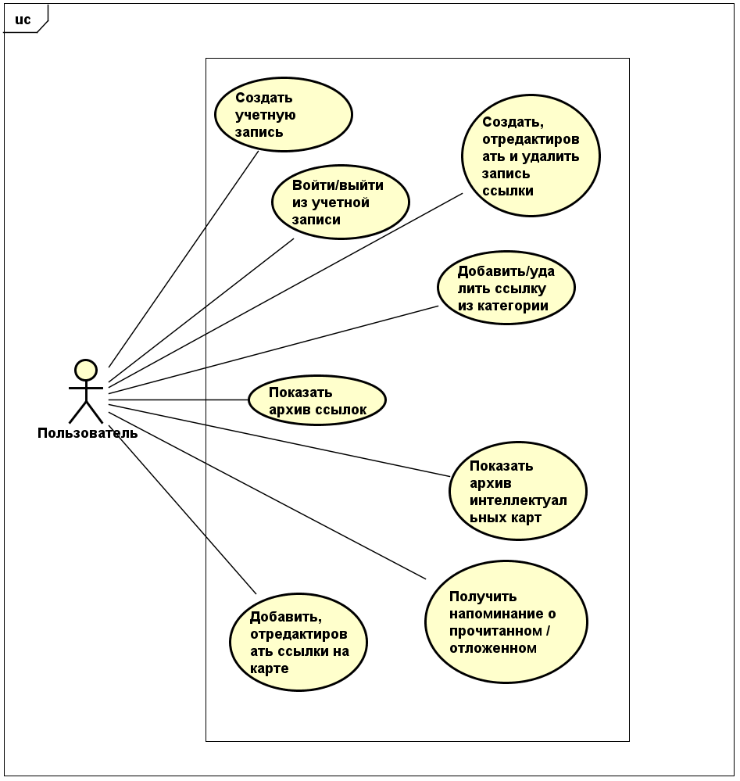

Рисунок Б.1.1 - Функциональная структура программы в нотации языка UML

# Приложение Б.2

# Сценарии вариантов использования

Сценарий «Регистрация пользователя»:

- пользователь переходит на страницу регистрации

- пользователь заполняет необходимые поля своими данными

- пользователь подтверждает регистрацию

- пользователь попадает на страницу профиля

Сценарий «Вход пользователя»:

- пользователь переходит на страницу входа

- пользователь заполняет необходимые поля своими данными

- пользователь подтверждает вход

- пользователь попадает на страницу профиля

Сценарий «Добавление новой записи в архив»:

- пользователь переходит на страницу архива записей

- пользователь нажимает кнопку добавления записи

- пользователь заполняет необходимые поля данными записи

- пользователь подтверждает добавление записи

Сценарий «Редактирование данных записи»:

- пользователь переходит на страницу архива записей

- пользователь нажимает кнопку редактирования соответствующей записи

- пользователь корректно изменяет данные записи

- пользователь подтверждает изменения

Сценарий «Добавление категории»:

- пользователь переходит на страницу архива записей

- пользователь нажимает кнопку добавления категории

- пользователь вводит название категории

- пользователь подтверждает добавление категории

Сценарий «Добавление записи на интеллектуальную карту»:

- пользователь переходит на страницу архива интеллектуальных карт

- пользователь выбирает нужную карту и заходит на ее страницу

- пользователь выбирает опцию добавления записи

- пользователь выбирает запись из появившегося окна архива записей и она добавляется на карту

# Приложение Б.3

# Макеты экранных форм

Макет экранной формы страницы архива записей представлен на рисунке Б.3.1

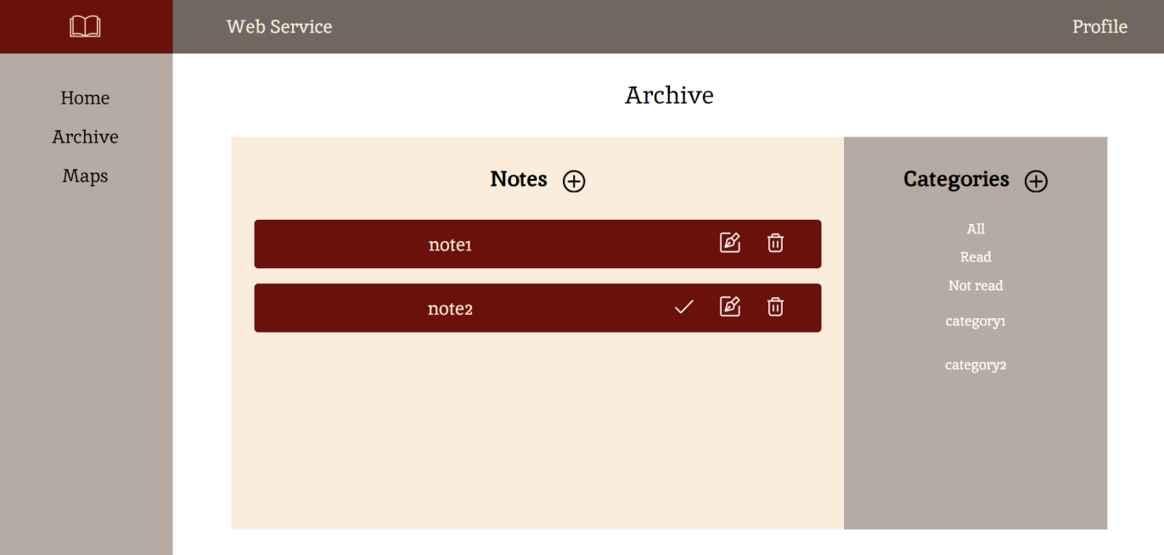

Рисунок Б.3.1 - Макет экранной формы страницы архива записей.

Макет экранной формы страницы профиля представлен на рисунке Б.3.2

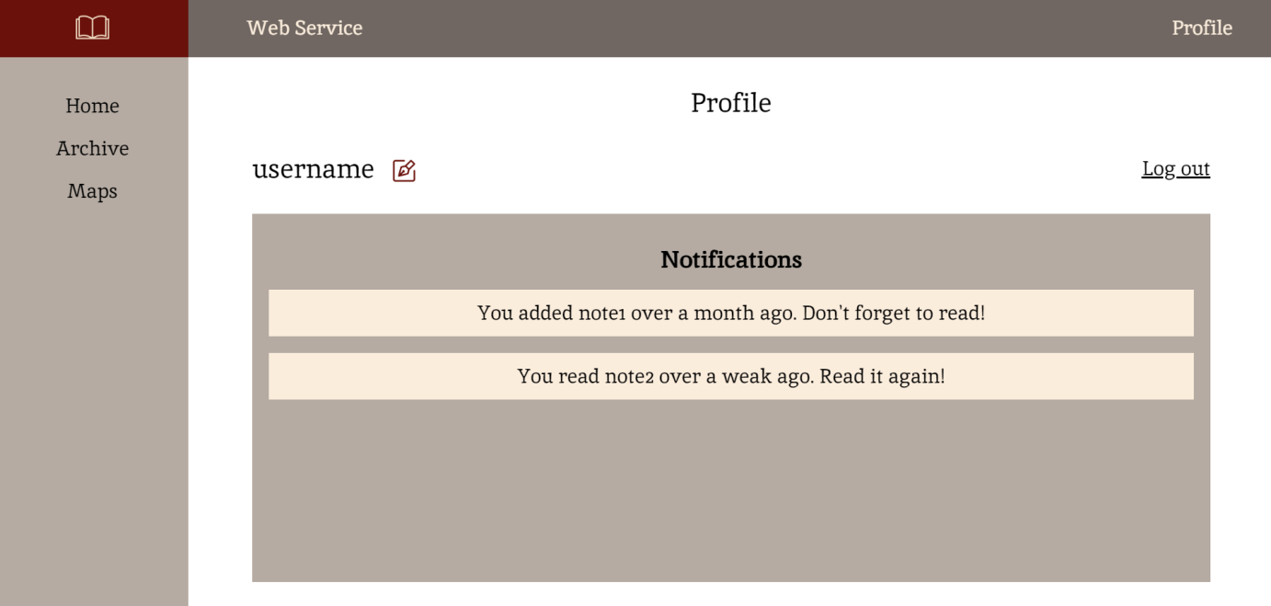

Рисунок Б.3.2 - Макет экранной формы страницы профиля.

Макет экранной формы страницы интеллектуальной карты представлен на рисунке Б.3.3

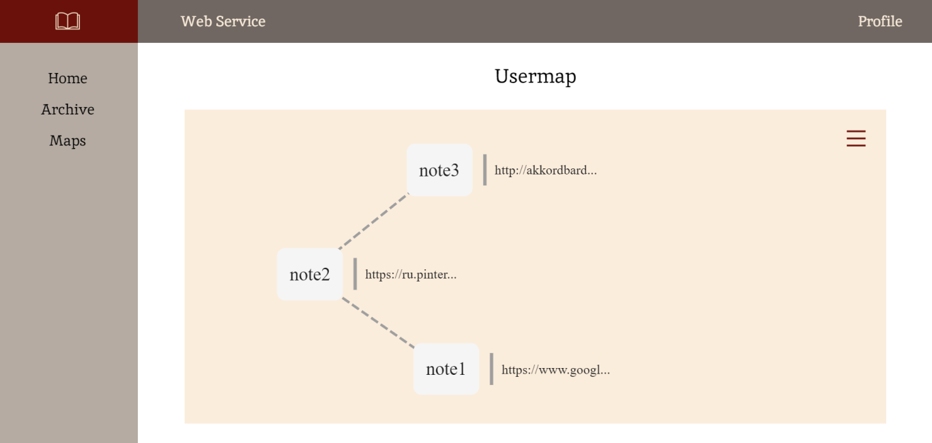

Рисунок Б.3.3 - Макет экранной формы страницы интеллектуальной карты.

# Приложение Б.4

# Структура и формат данных

Хранимые данные:

- Пользователь

- Имя

- Электронная почта

- Пароль

- Запись ссылки

- Название

- Url-адрес

- Описание

- Категория

- Статус: "прочитано" или "отложено"

- Дата добавления

- Дата прочтения

- Интеллектуальная карта

- Название

- Список соответствующих ей записей и связей

- Категория

- Название

- Напоминание

- Тип напоминания – об отложенной или прочитанной записи

- Время, через которое напоминание должно появиться

ER-диаграмма базы данных представлена на рисунке Б.4.1.

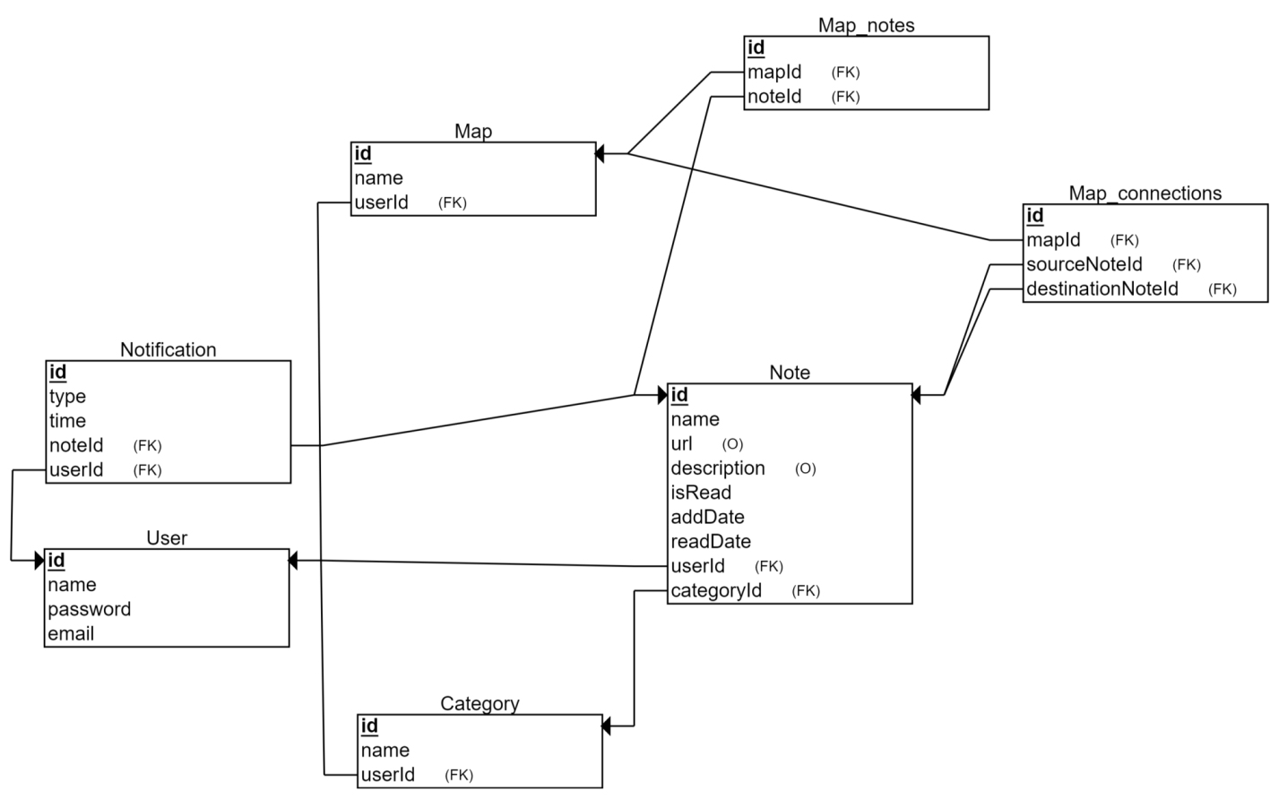

Рисунок Б.4.1. – ER-диаграмма базы данных